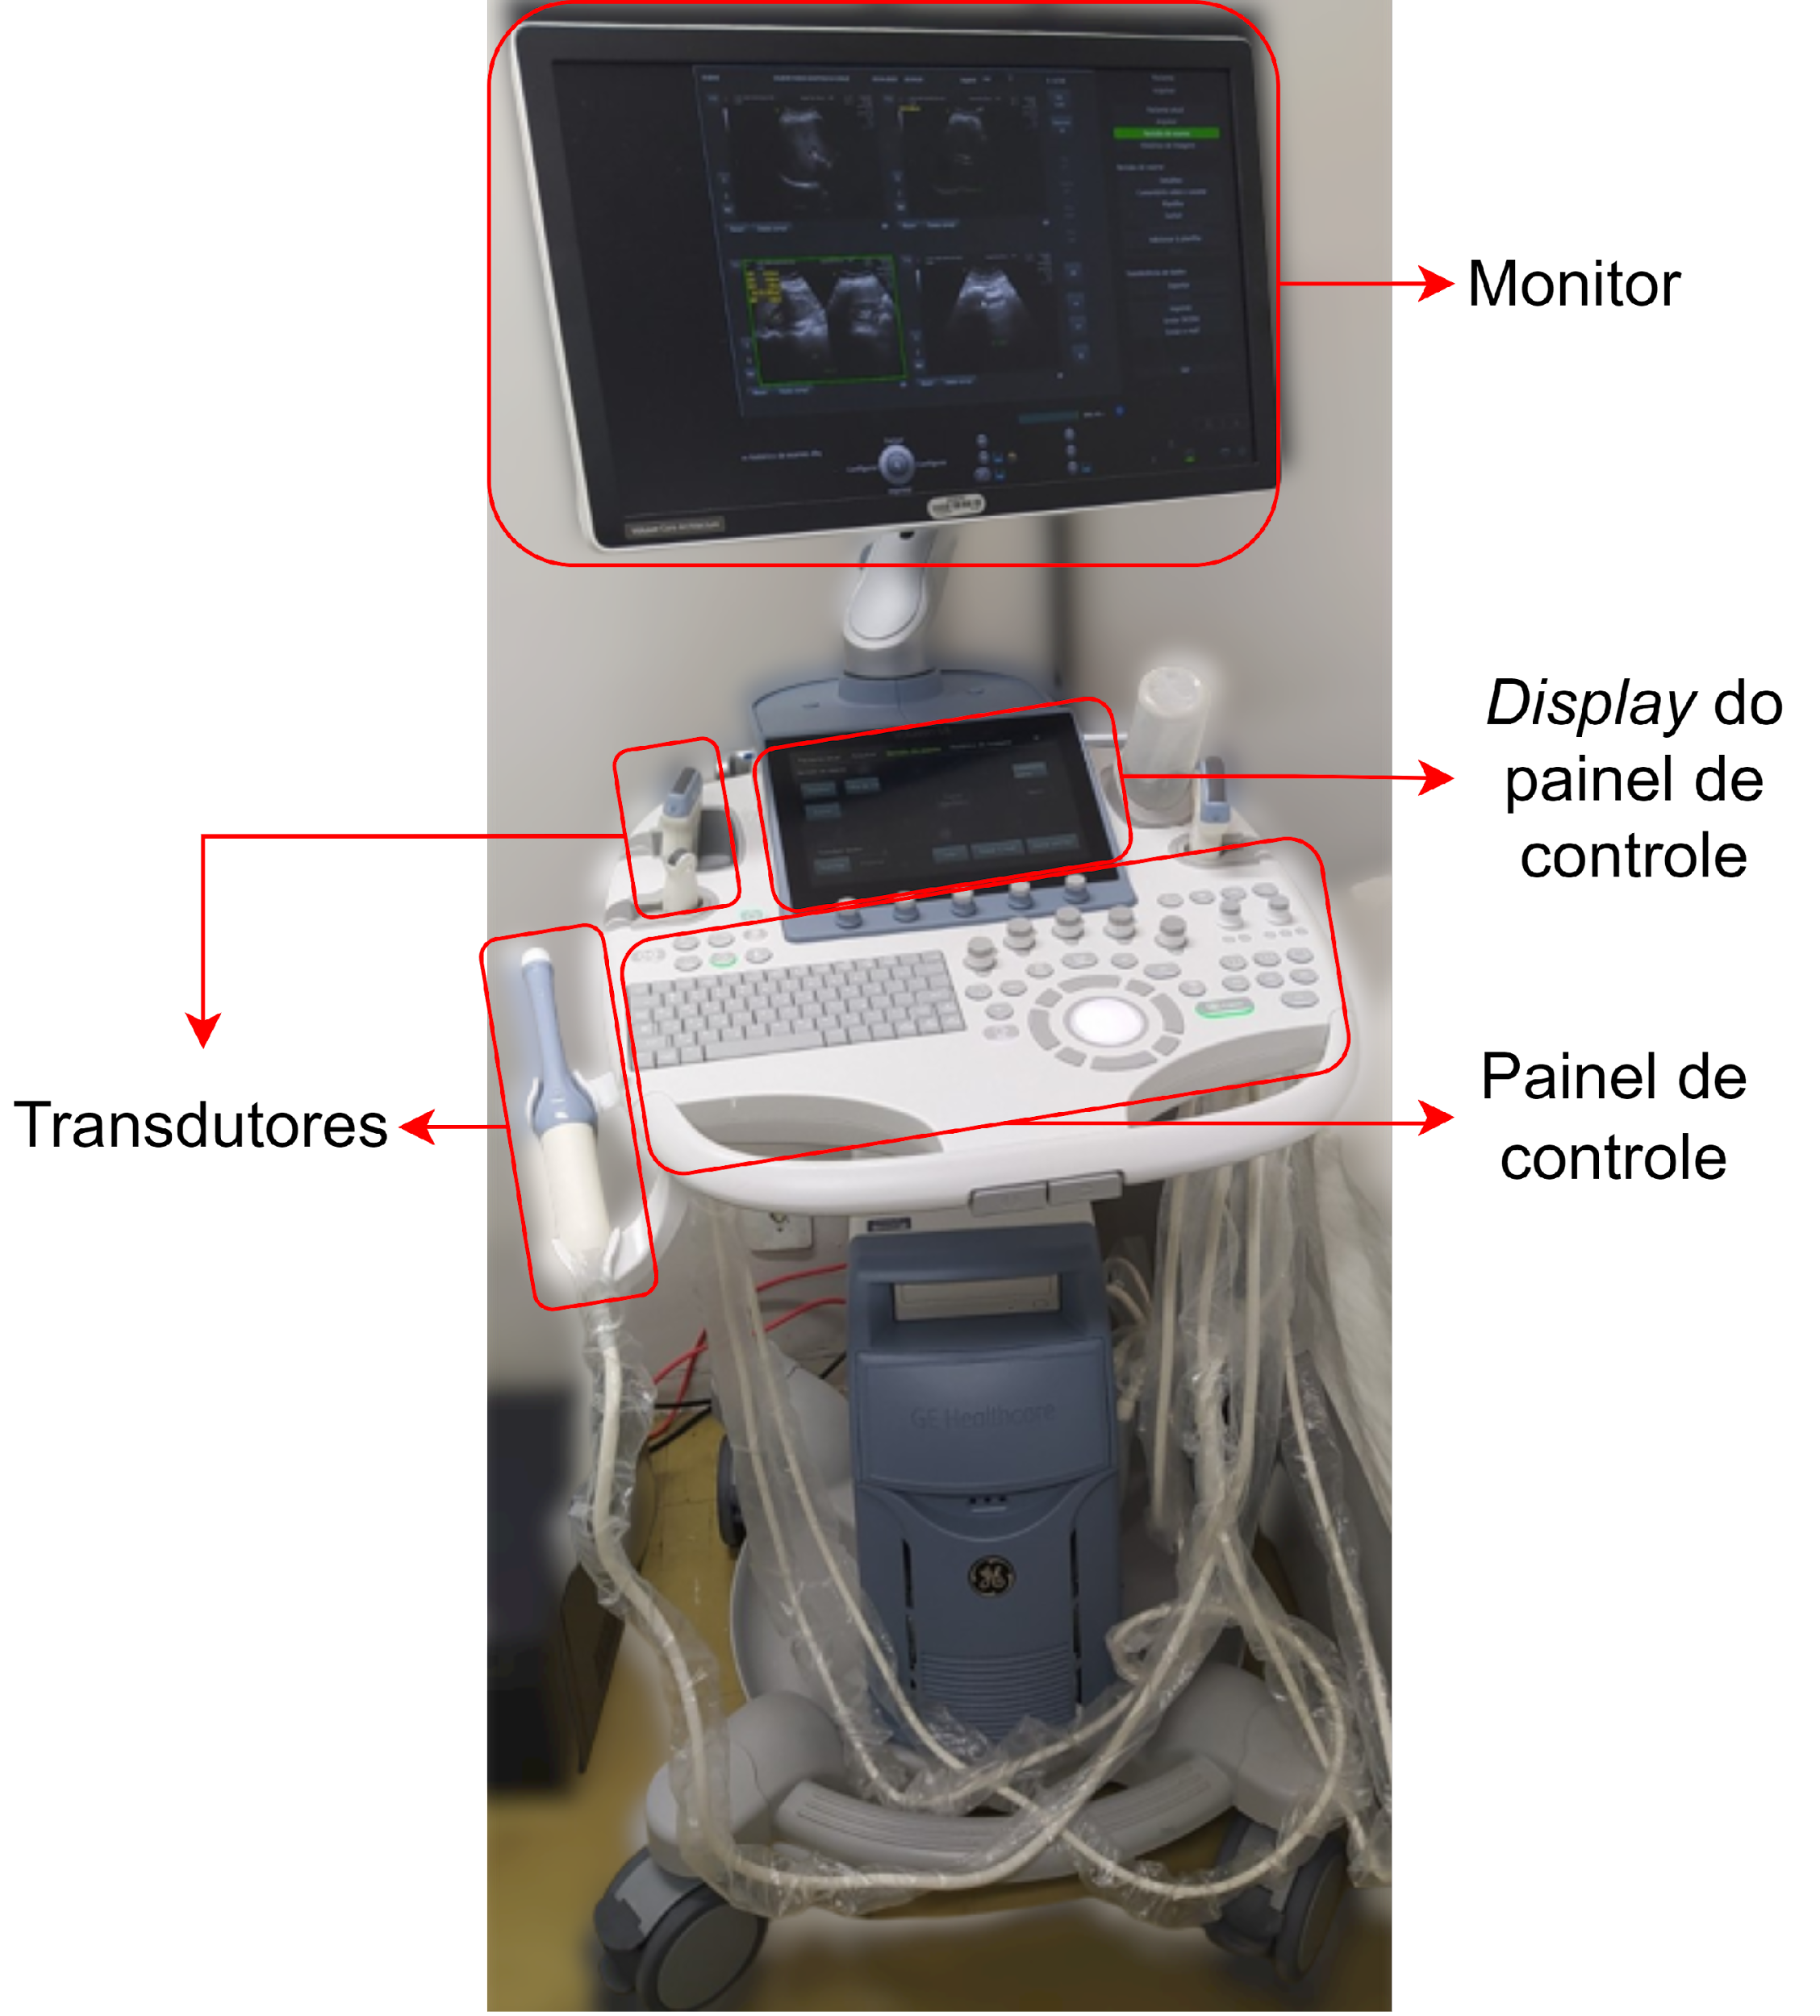

Monitor

Pantalla del panel C ontrol

Transductores

Panel de control

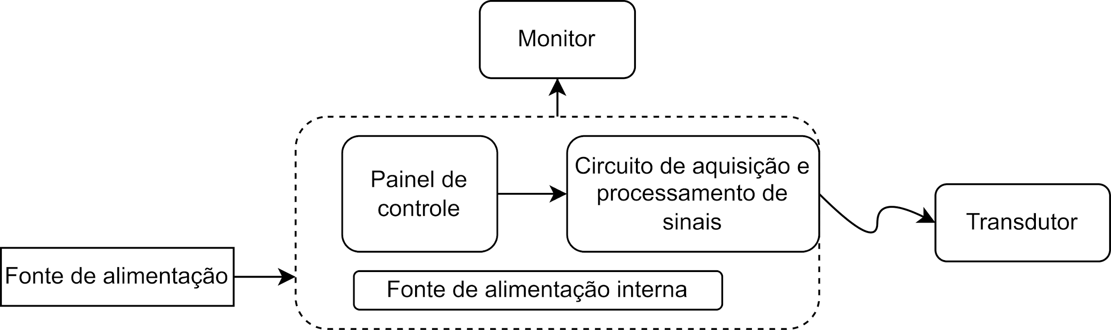

Fuente de alimentación

Panel de control

Circuito de adquisición de señal

Fuente de alimentación interna

Transductor

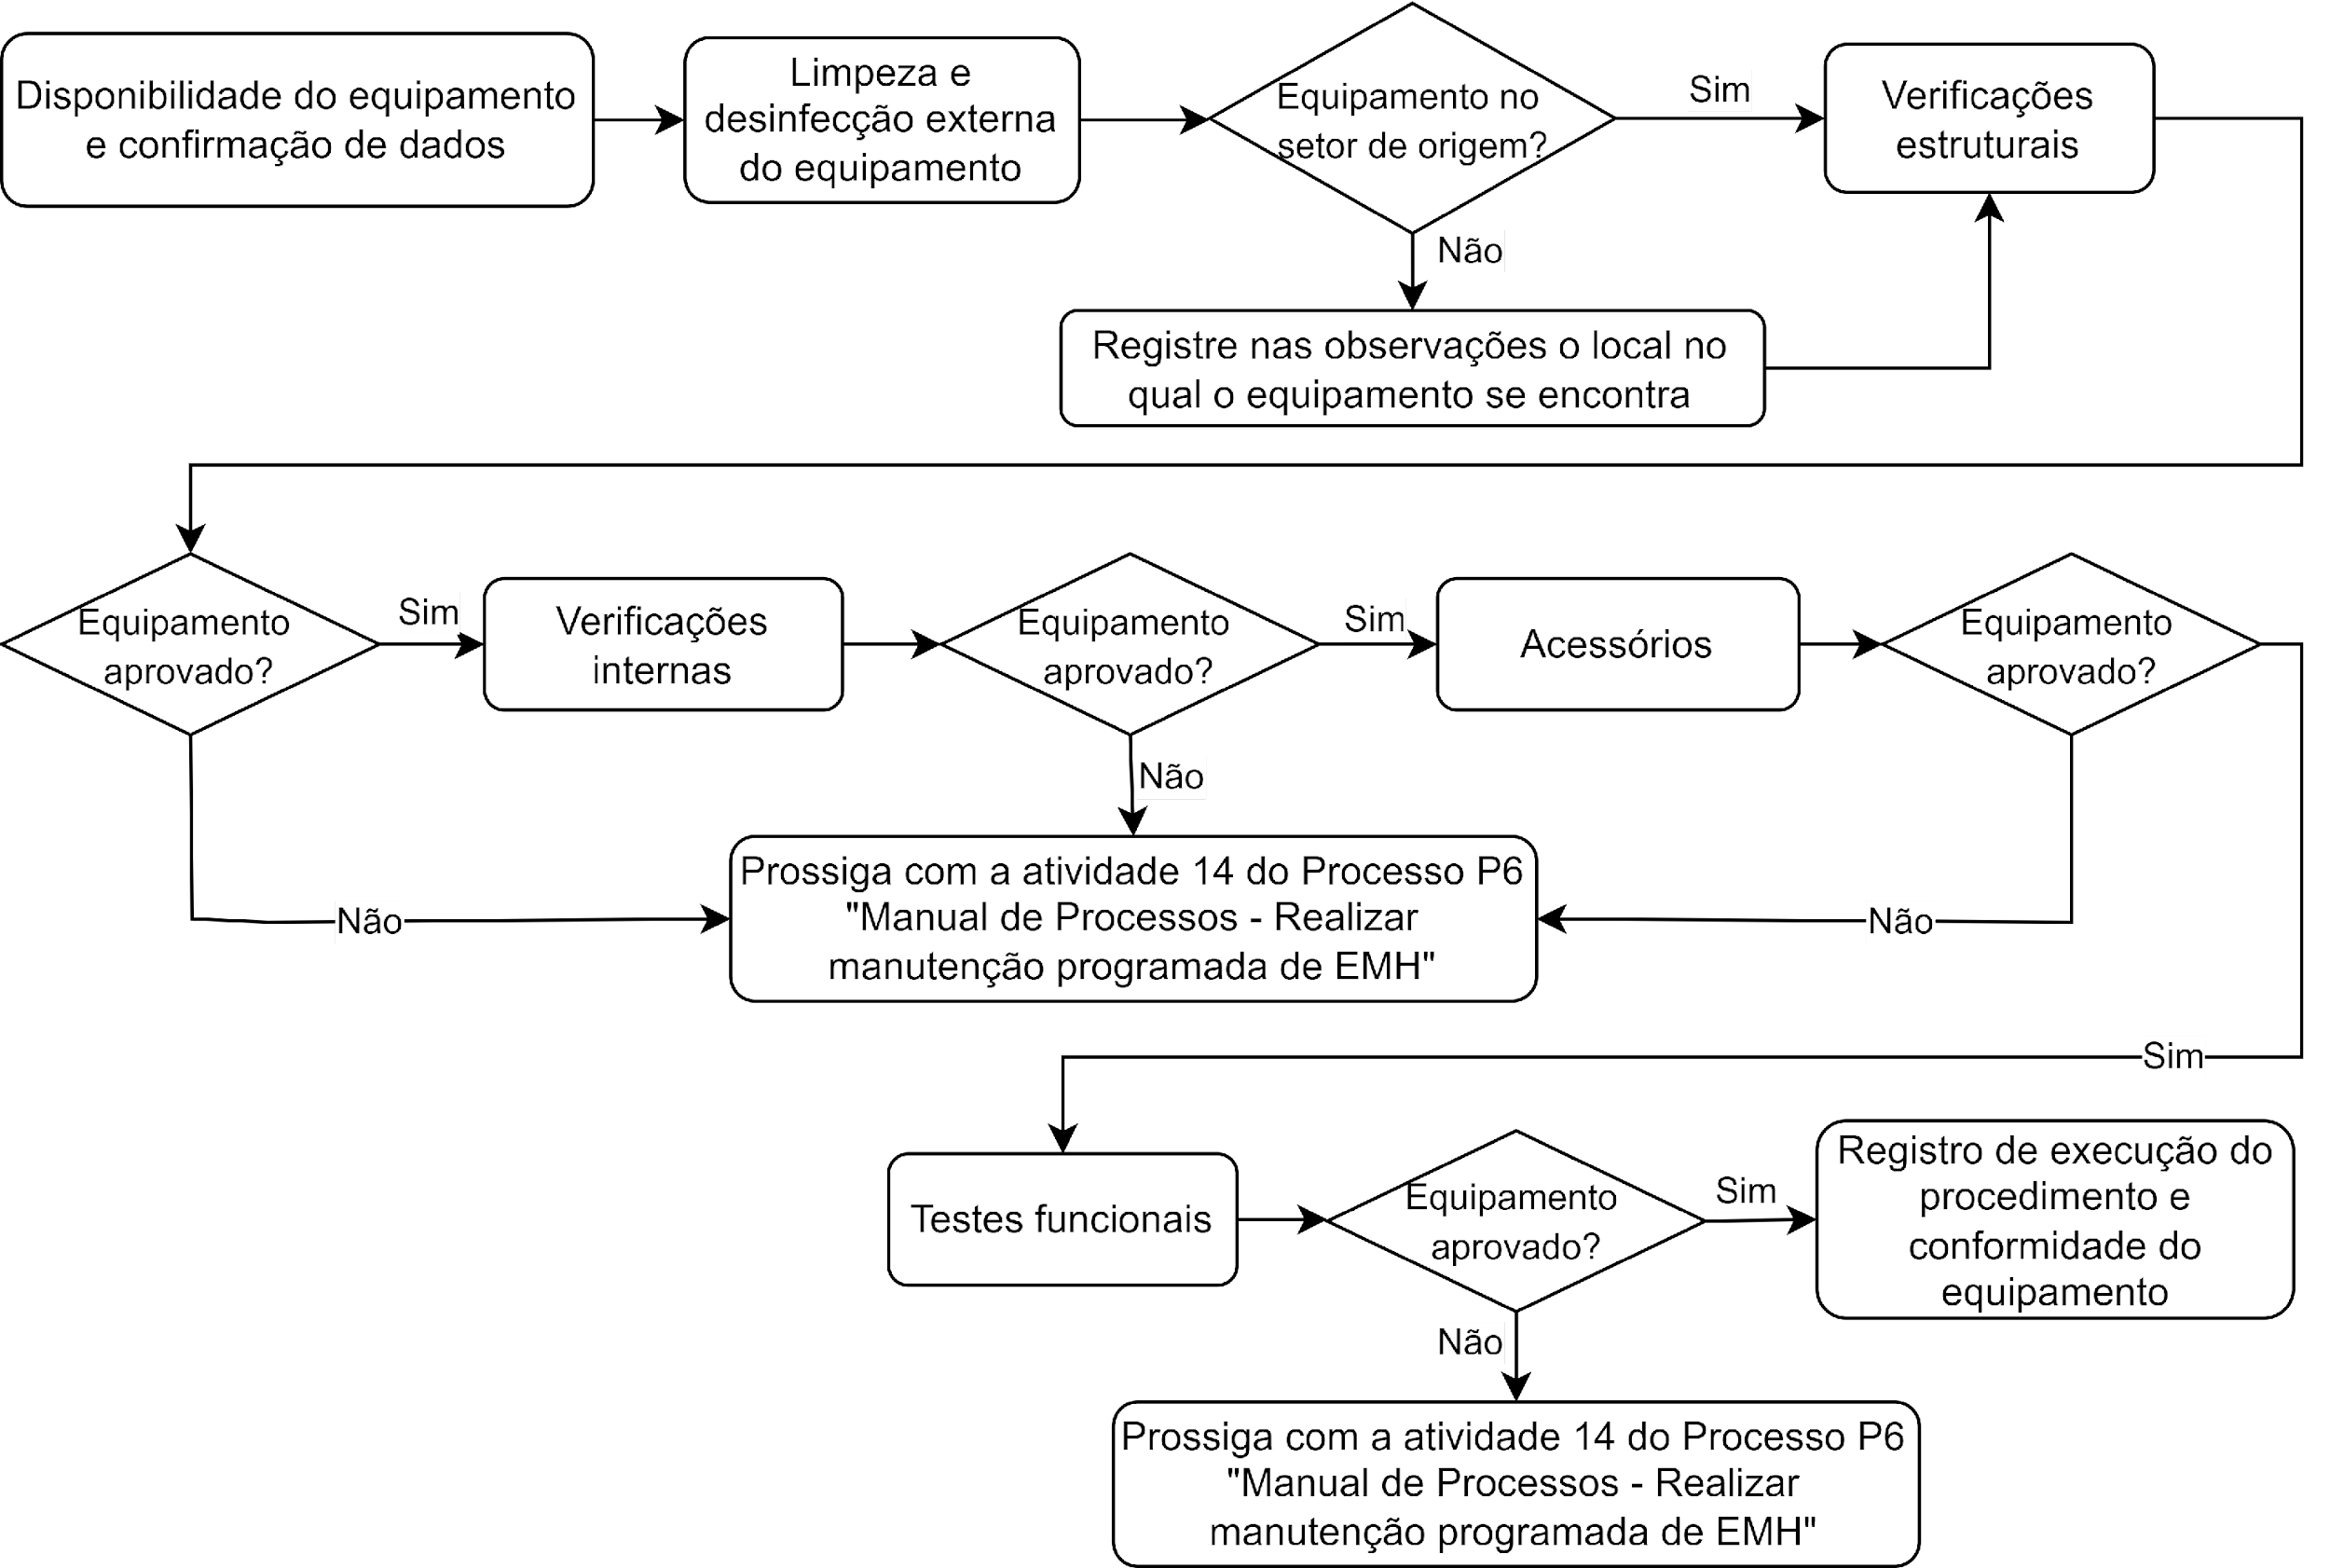

Disponibilidad de equipos y confirmación de datos

Limpieza y desinfección externa de los equipos

¿Equipos en el sector del hogar?

Controles estructurales

Registrar en las observaciones el lugar donde se encuentra el equipo

¿Equipo adherido?

Controles internos

Accesorios

Continuar con la actividad 14 del proceso P6 "Manual de proceso - realizar mantenimiento de EMH programada"

Pruebas funcionales:

Continuar con la actividad 14 del proceso P6 "Manual de proceso - realizar mantenimiento de EMH programada"

Record de ejecución de procedimientos y cumplimiento de equipos

Escala de grises

Zona muerta

Resolución lateral axial

Distancia horizontal

Distancia vertical

Superficie para el posicionamiento del transductor

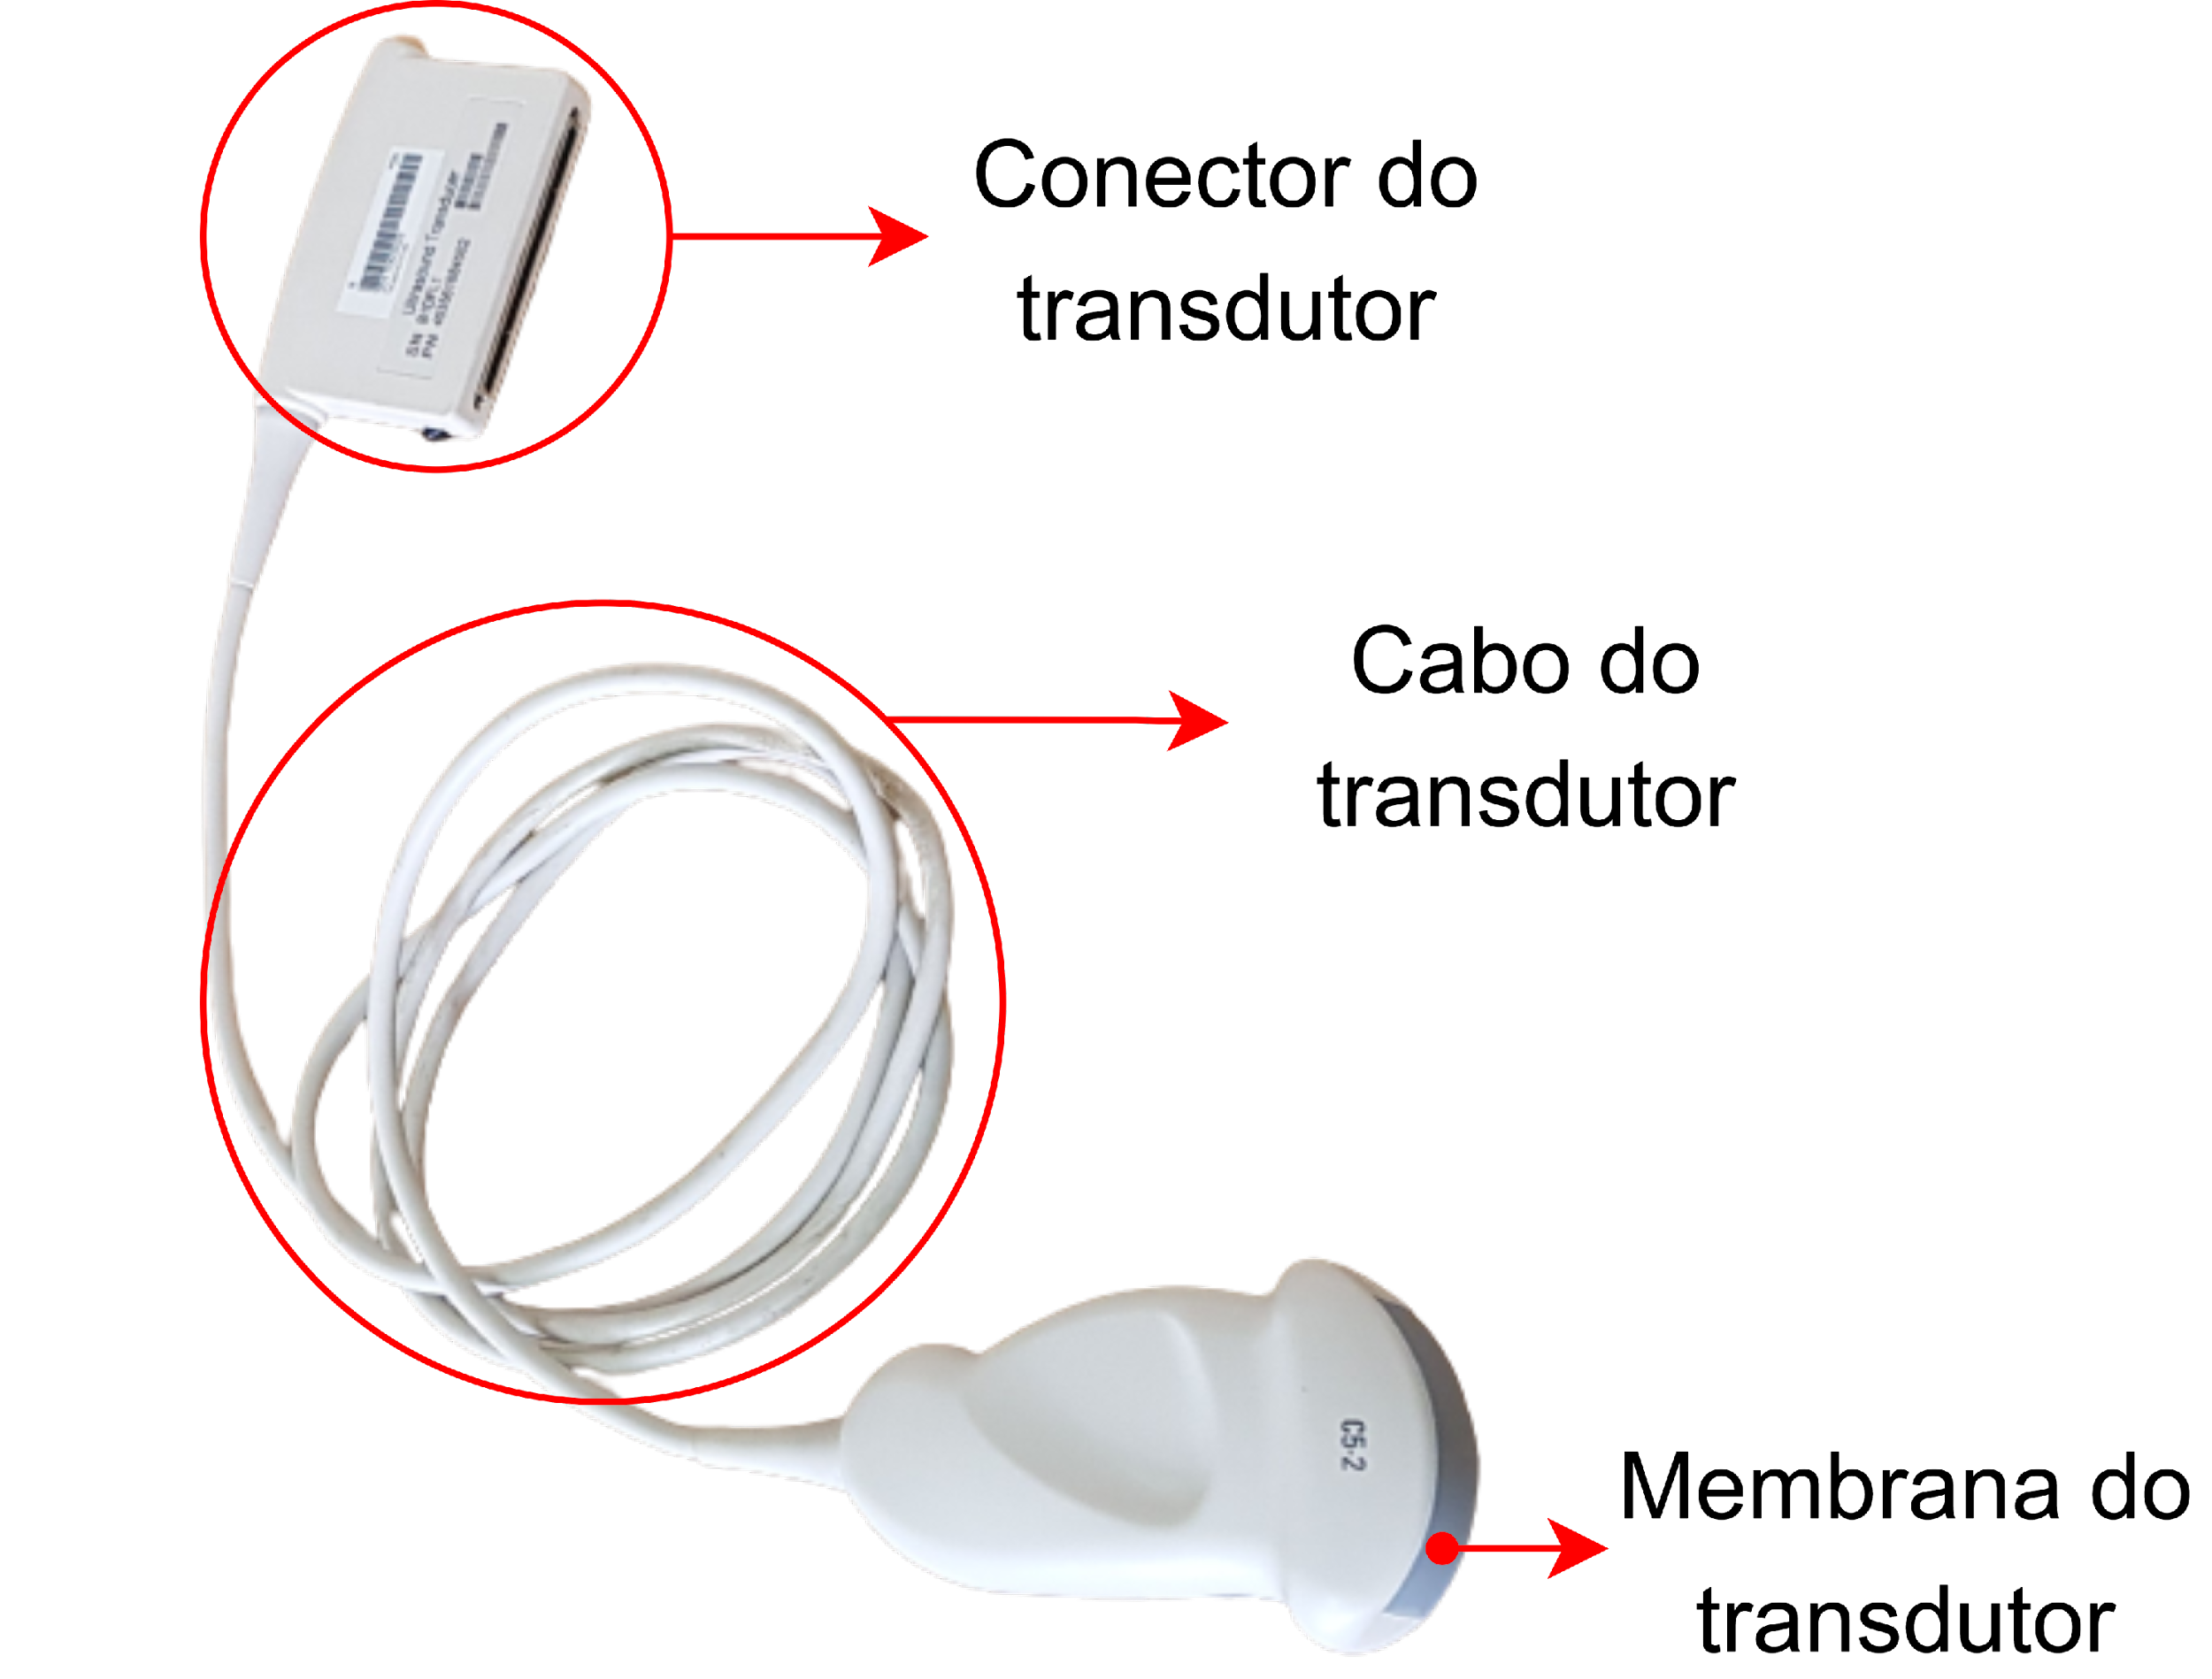

Conector del transductor

Cable transductor

Membrana del transductor

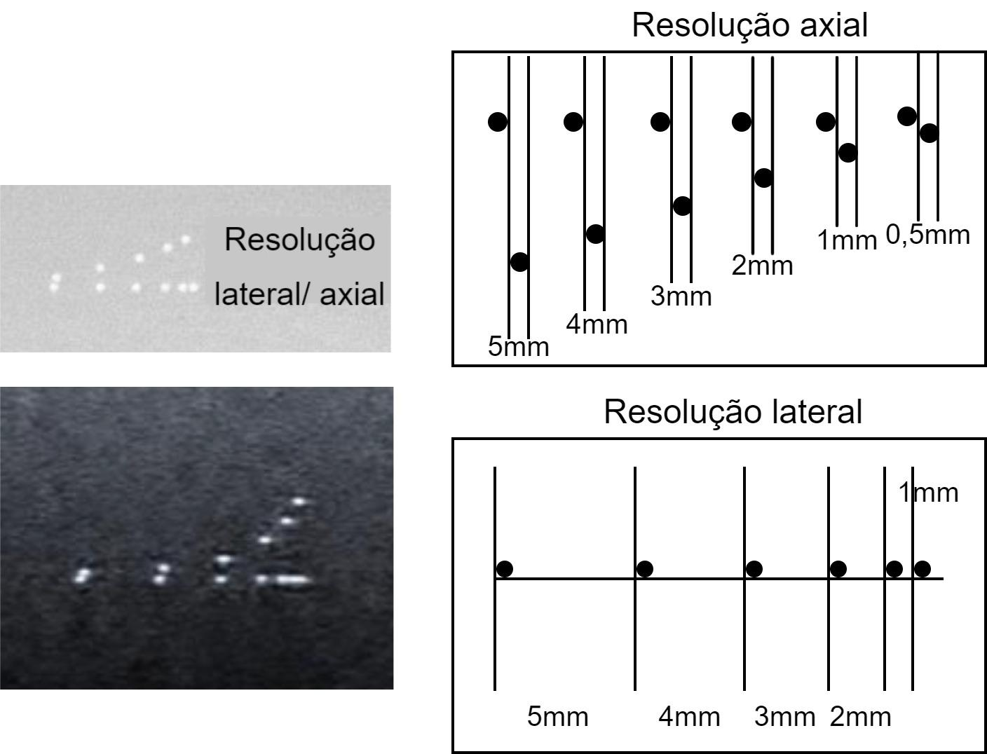

Resolución axial

Resolución lateral/axial

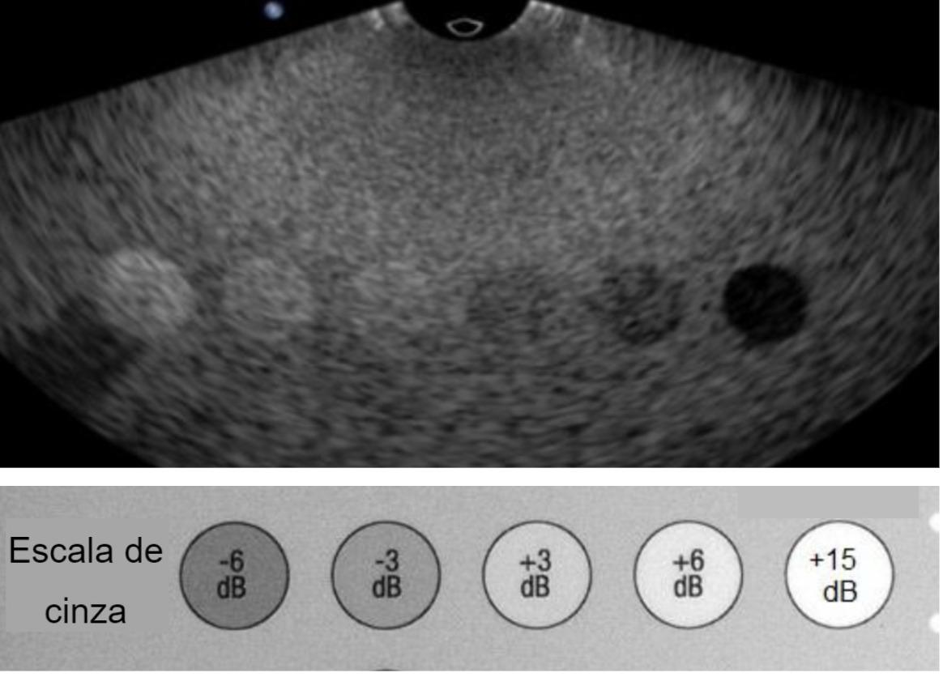

Escala de grises